Elementos clave que suelen tener las webs de ONGs
- Misión y visión: Un texto breve y claro en la portada.
- Impacto: Historias, estadísticas o fotos que muestren resultados.
- Cómo ayudar: Botones o secciones para donar, ser voluntario o difundir.
- Transparencia: Informes, proyectos y uso de fondos.
- Contacto y redes sociales: Formularios, links y datos de contacto.
- Eventos y noticias: Calendario de actividades o blog actualizado.
Mision:

Soñamos con una ciudad donde cada animal tenga un lugar seguro. Nuestra misión es transformar el abandono en esperanza, con rescates, cuidados y adopciones responsables que llenen de alegría tanto a los peludos como a las personas que los reciben.

Como ayudar:

- Donaciones $$$: Alias, CBU, PayPal, Lemon (app de cripto)
- Donacion fisica ( mantas, toallas, camitas, juguetes, comida, medicamentos): direccion de shelter principal.
- Voluntariar: llenar formulario
- Ser casa de transito: llenar formulario
- Adoptar: llenar formulario
- Reportar una Emergencia : tlf Whatsapp (crear un boton de acceso directo en pantalla principal)

Esquema pagina principal:
- titulo grande
- descripcion
- barra de menu horizontal
- “impacto” en carrusel
- boton grande y visible “reportar emergencia”
- carrusel o galeria de animales aptos para adopcion
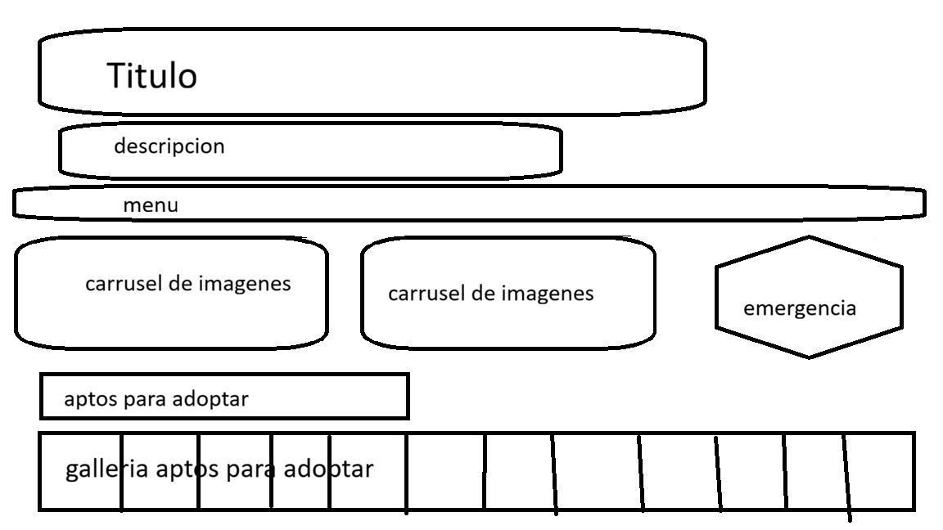
AnnitaUnahur/TP1-taller-de-marcado-grupo-5

repositorio

